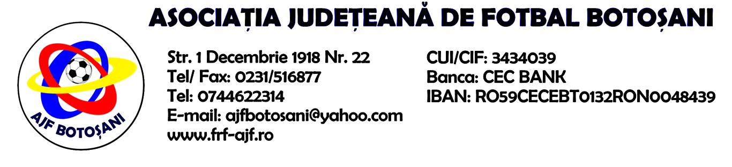

H O T A R A R E A
Nr. 145 din 13.03.2024.

Comisia de Disciplina din cadrul Asociatiei Judetene de Fotbal Botosani intrunita la data de mai sus, in urma deliberarii a luat urmatoarele masuri:
.
1.Dupa jocul ACS Inter Dorohoi & AFC Sulita jucatorul Popescu Ioan (AFC Sulita) se sanctioneaza cu suspendare de 4 (patru) etape si aplicarea unei penalitati sportive in cuantum de 100 lei conform art.63,alin.1,lit.f si art.51.65.a, din Regulamentul Disciplinar.
2.Dupa jocul ACS Inter Dorohoi & AFC Sulita jucatorul Rusu Marian Alexandru (AFC Sulita) se sanctioneaza cu suspendare de 1 (una) etapa si aplicarea unei penalitati sportive in cuantum de 30 lei conform art.63,alin.1,lit.g si art.63.2.1, coroborat cu art. 44.63.2.1 din Regulamentul Disciplinar.
3.Dupa jocul ACS Inter Dorohoi & AFC Sulita jucatorul Popescu George (AFC Sulita) se sanctioneaza cu suspendare de 4 (patru) etape si aplicarea unei penalitati sportive in cuantum de 100 lei conform art.63,alin.1,lit.f si art.51.65.a, din Regulamentul Disciplinar.
4.Dupa jocul AS Sportivul Trusesti & Vointa Sendriceni antrenorul Ciomaga Dumitru (AS Sportivul Trusesti) se sanctioneaza cu suspendare de 4 (patru) etape si aplicarea unei penalitati sportive in cuantum de 100 lei conform art.65,lit.a coroborat cu art. 51.65.a din Regulamentul Disciplinar.
5. Dupa jocul ACS Inter Dorohoi & AFC Sulita echipa AFC Sulita este sanctionata cu pierderea jocului prin forfait (3-0) ,scaderea a 3 puncte din clasament si aplicarea unei penalitati sportive in cuantum de 200 lei conform art.79,alin.6 coroborat cu art.80.79.6 din Regulamentul Disciplinar si art.41 din Regulament intern L4-5 AJF Bt.

Masurile luate pot fi atacate cu apel in termen de 5 zile de la publicarea lor pe site-ul www.frf-ajf.ro/botosani conf.art.117, pct.5 din Regulamentul Disciplinar.

Comisia de Disciplina

